1. 다음 데이터베이스를 쿼리문으로 생성하라 / 또는 엔터프라이즈 관리자에서 생성하여 그 쿼리를 생성하라.
데이터베이스 이름 -> Study_Exam
CREATE DATABASE Study_Exam

2. 아래의 테이블을 쿼리문으로 생성하라. 그리고 쿼리문으로 아래의 표에 있는 데이터 5건을 입력하라. (각 컬럼의 데이터타입은 다음과 같다. City NVARNCHAR(30), states NVARNCHAR(25), high INT, low INT. 그리고 널을 허용하지 않는다)
weather
City | states | high | low
Phoenix | Arizona | 105 | 90
Tycson | Arizona | 101 | 92
Flagstaff | Arizona | 88 | 69
San Diego | California | 77 | 60
Albuquerque | New Mexico | 80 | 72
CREATE TABLE weather (City NVARNCHAR (30) NOT NULL,
states NVARNCHAR (25) NOT NULL, high INT NOT NULL,
low INT NOT NULL )

INSERT INTO weather (City, states, high, low) VALUES ('Phoenix','Arizona', 105, 90)
INSERT INTO weather (City, states, high, low) VALUES ('Tycson','Arizona', 101, 92)
INSERT INTO weather (City, states, high, low) VALUES ('Flagstaff','Arizona', 88, 69)
INSERT INTO weather (City, states, high, low) VALUES ('San Diego','California', 77, 60)
INSERT INTO weather (City, states, high, low) VALUES ('Albuquerque','New Mexico', 80, 72)

3. 아래의 테이블을 쿼리문을 사용하여 생성하라. 만드는 방법은 2번과 같다. (first NVARNCHAR(25), last NVARNCHAR(20), id NCHAR(5), age INT, city NVARNCHAR(30), states NVARNCHAR(25) 역시 널은 허용하지 않는다.)
예제 테이블 "empinfo"
first | last | id | age | city | states
John | Jones | 99980 | 45 | Payson | Arizona
Mary | Jones | 99982 | 25 | Payson | Arizona
Eric | Edwards | 88232 | 32 | San Diego | California
Mary Ann | Edwards | 88233 | 32 | Phoenix | Arizona
Ginger | Howell | 98002 | 42 | Cottonwood | Arizona
Sebastian | Smith | 92001 | 23 | Gila Bend | Arizona
Gus | Gray | 22322 | 35 | Bagdad | Arizona
Mary Ann | May | 32326 | 52 | Tucson | Arizona
Erica | Williams | 32327 | 60 | Show Low | Arizona
Leroy | Brown | 32380 | 22 | Pinetop | Arizona
Elroy | Cleaver | 32382 | 22 | Globe | Arizona
CREATE TABLE empinfo(first NVARNCHAR(25) NOT NULL,
last NVARNCHAR(20) NOT NULL, id NCHAR(5) NOT NULL,
age INT NOT NULL, city NVARNCHAR(30) NOT NULL, states NVARNCHAR(25) NOT NULL
)

INSERT INTO empinfo (first, last, id, age, city, states) VALUES ('John', 'Jones', '99980', 45, 'Payson', 'Arizona')
INSERT INTO empinfo (first, last, id, age, city, states) VALUES ('Mary', 'Jones', '99982', 25, 'Payson', 'Arizona')
INSERT INTO empinfo (first, last, id, age, city, states) VALUES ('Eric', 'Edwards', '88232', 32, 'San Diego', 'California')
INSERT INTO empinfo (first, last, id, age, city, states) VALUES ('Mary Ann', 'Edwards', '88233', 32, 'Phoenix', 'Arizona')
INSERT INTO empinfo (first, last, id, age, city, states) VALUES ('Ginger', 'Howell','98002', 42, 'Cottonwood','Arizona')
INSERT INTO empinfo (first, last, id, age, city, states) VALUES ('Sebastian', 'Smith', '92001', 23, 'Gila Bend', 'Arizona')
INSERT INTO empinfo (first, last, id, age, city, states) VALUES ('Gus', 'Gray', '22322', 35, 'Bagdad', 'Arizona')
INSERT INTO empinfo (first, last, id, age, city, states) VALUES ('Mary Ann', 'May', '32326', 52, 'Tucson', 'Arizona')
INSERT INTO empinfo (first, last, id, age, city, states) VALUES ('Erica', 'Williams', '32327', 60, 'Show Low', 'Arizona')
INSERT INTO empinfo (first, last, id, age, city, states) VALUES ('Leroy', 'Brown', '32380', 22, 'Pinetop', 'Arizona')
INSERT INTO empinfo (first, last, id, age, city, states) VALUES ('Elroy', 'Cleaver', '32382', 22, 'Globe', 'Arizona')

4. employee 테이블을 생성하라. (first NVARNCHAR(15), last NVARNCHAR(20), title NVARNCHAR(20), age INT, salary NUMERIC(10, 2), address NVARNCHAR(50), city NVARNCHAR(30), states NVARNCHAR(25) 전부 널이라도 상관없음)
CREATE table employee (first NVARNCHAR(15), last NVARNCHAR(20), title NVARNCHAR(20),
age INT, salary NUMERIC(10, 2), address NVARNCHAR(50), city NVARNCHAR(30),
states NVARNCHAR(25))

5. empinfo에 있는 모든 사람의 firstname과 age를 조회하라.
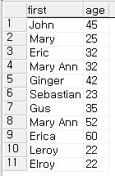
SELECT first, age FROM empinfo

6. Payson시 출신이 아닌 사람의 firstname과 lastname, city를 조회하라
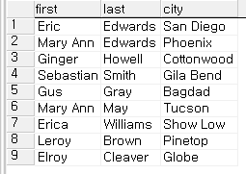
SELECT first, last, city FROM empinfo WHERE city != 'Payson'

7. 40 살 이상인 모든 사람의 모든 컬럼을 조회하라.
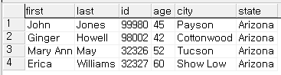
SELECT * FROM empinfo WHERE age >= 40

8. first name에 “Mary”가 포함된 모든 사람의 모든 컬럼을 조회하라.(단 *를 쓸 수 없음)
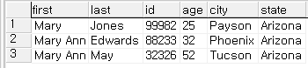
SELECT first, last, id, age, city, states
FROM empinfo WHERE first LIKE 'Mary%'

9. first name이 “Luke”, last name은 “Duke”, 나이는 45세, 집 주소는 “2130 Boars Nest”, 도시는 “Hazard Co”, 그리고 states는 “Georgia”인 내용으로 employee 테이블에 데이터를 입력하여라.
INSERT INTO employee (first, last, age, address, city, states)
VALUES ('Luke', 'Duke', 45, '2130 Boars Nest', 'Hazard Co', 'Georgia')

10. employee 테이블에 아래의 데이터를 입력하여라. (순서는 first name last name, title, age, salary 이다)
Jonie Weber, Secretary, 28, 19500.00
Potsy Weber, Programmer, 32, 45300.00
Dirk Smith, Programmer II, 45, 75020.00

INSERT INTO employee (first, last, title, age, salary) VALUES
('Jonie', 'Weber', 'Secretary', 28, 19500.00)
INSERT INTO employee (first, last, title, age, salary) VALUES
('Potsy', 'Weber', 'Programmer', 32, 45300.00)
INSERT INTO employee (first, last, title, age, salary) VALUES
('Dirk', 'Smith', 'Programmer II', 45, 75020.00)

11. employee 테이블에 있는 모든 종업원의 모든 컬럼을 조회하라.
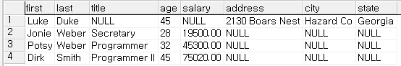
SELECT * FROM employee

12. salary가 30,000달러 이상인 사람들의 모든 컬럼을 조회하라.
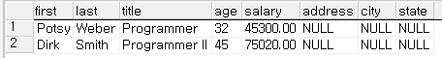
SELECT * FROM employee WHERE salary >= 30000

13. 30살 미만인 사람들의 first name, last name을 조회하라.
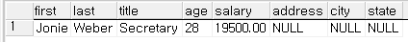
SELECT * FROM employee WHERE age < 30
14. last name에 “ebe”가 포함된 사람들의 first name을 조회하라.
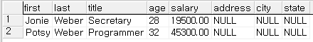
SELECT * FROM employee WHERE last LIKE '%ebe%'

15. 조니 웨버(Jonie Weber)는 밥 윌리엄스(Bob Williams)와 막 결혼했다. 이제 그녀의 이름은 조니 윌리엄스로 바뀌어야 한다.
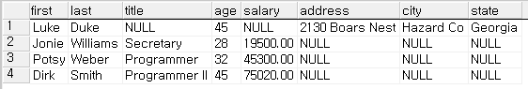
UPDATE employee SET last = 'Williams'
WHERE first = 'Jonie' AND last = 'Weber'

16. 덕 스미스(Dirk Smith)의 생일이 오늘이다. 그의 나이를 한 살 더하라.
UPDATE employee SET age = age + 1
WHERE first = 'Dirk' AND last = 'Smith'

17. 모든 비서직(Secretary)는 “Administrative Assistant”로 불린다. 이에 따른 직위(title)을 갱신하라.
UPDATE employee SET title = 'Administrative Assistant'
WHERE title = 'Secretary'

18. 위에 같이 수정하려고 하자 다음과 같은 오류가 난다. 무엇을 수정해주어야 할까? 수정할 쿼리를 안다면 쿼리문으로 해결하라.
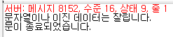
ALTER TABLE employee
ALTER COLUMN title NVARNCHAR(30)

19. 연봉(salary)이 30,000달러 이하의 모든 사람은 3,500달러 인상하고, 연봉이 33,500달러 이상인 사람은 4,500달러 인상될 것이다.
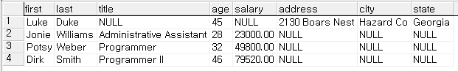
UPDATE employee SET salary = salary + 3500
WHERE salary <= 30000
UPDATE employee SET salary = salary + 4500
WHERE salary >= 33500

20. 조니 윌리암스(Jonie Williams)가 방금 퇴사했다. 그녀의 레코드를 테이블에서 삭제하라.
DELETE FROM employee
WHERE first = 'Jonie' AND last = 'Williams'

21. 회사 예산을 절감하기 위해서 연봉 70,000달러 이상 받는 모든 사람을 퇴사시켰다. 이들의 레코드를 삭제하라.
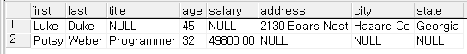
DELETE FROM employee
WHERE salary >= 70000

22. 이제부터는 Northwind를 사용한다. 희사의 제품(Products) 중에서 유닛 단가가 19이상 26이하인 모든 제품을 조회하여라.
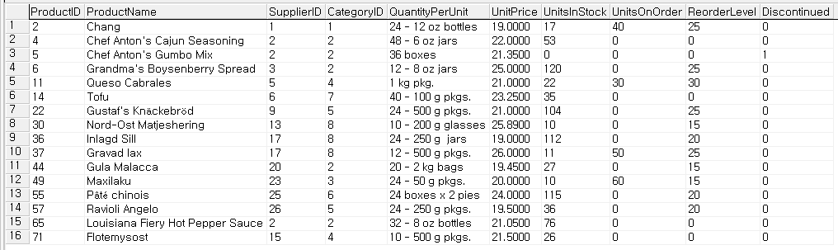
USE Northwind
SELECT * FROM Products WHERE UnitPrice BETWEEN 19 AND 26
GO
23. 제품 중에서 제품아이디가 2와 22인 제품을 조회하라.
SELECT * FROM Products WHERE ProductID IN (2, 22)

24. 고객(Customers) 중에 고객아이디가 A나 C로 시작하는 영국 고객(UK) 중에서 유럽의 런던이나 프랑스에 사는 고객들을 조회하라.
SELECT * FROM Customers
WHERE (CustomerID LIKE 'A%' OR CustomerID LIKE 'C%')
AND Country = 'UK' AND City IN ('London', 'France')

25. Northwind의 제품(Products)들중에서 어떤 카테고리(CategoryID)들이 들어가 있는지 조회하라.(방법은 두가지 정도 있다)
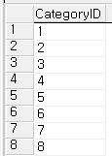
SELECT CategoryID FROM Products GROUP BY CategoryID

SELECT DISTINCT CategoryID FROM Products

26. Northwind 제품들중에 가장 가격이 낮은게 얼마인지 조회하여라.( "(열 이름 없음)"으로 나오게 하지 말고 "가장 낮은 가격"으로 나오게 하여라)
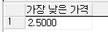
SELECT MIN(UnitPrice) AS [가장 낮은 가격] FROM Products

27. Northwind 제품들의 카테고리별로 가장 낮은 가격을 조회하여라. 위에 같은 방식으로 나오게 할 것.
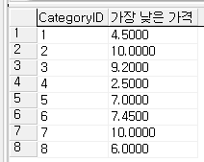
SELECT CategoryID, MIN(UnitPrice) AS [가장 낮은 가격] FROM Products
GROUP BY CategoryID

28. 학생들중에서 학과별 남녀별로 최고의 점수와 최고의 점수를 맞은 사람의 이름을 조회하여라.(Study_Exam 데이터베이스를 사용한다.)

USE Study_Exam
GO

IF (OBJECT_ID('STUDENT') IS NOT NULL)
DROP TABLE STUDENT

CREATE TABLE STUDENT
(
sno NCHAR(3) PRIMARY KEY, --학번
gwaCode NCHAR(2) NOT NULL DEFAULT '', --학과코드
sname NVARNCHAR(20) NOT NULL DEFAULT '', --이름
gender NCHAR(1) NOT NULL DEFAULT 'M', --성별구분 : M은 남성, F는 여성
score TINYINT NOT NULL DEFAULT 0 --점수
)
--테이블에 임의의 데이터를 입력합니다.
INSERT INTO STUDENT VALUES('001','01','강현택','M',70)
INSERT INTO STUDENT VALUES('002','01','김윤재','M',90)
INSERT INTO STUDENT VALUES('003','01','김혜진','F',99)
INSERT INTO STUDENT VALUES('004','01','최미숙','F',80)
INSERT INTO STUDENT VALUES('005','02','이호철','M',80)
INSERT INTO STUDENT VALUES('006','02','이주호','M',100)
INSERT INTO STUDENT VALUES('007','02','이미정','F',99)
INSERT INTO STUDENT VALUES('008','02','홍세진','F',90)
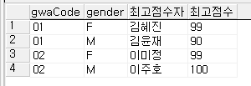
SELECT A.gwaCode, A.gender, A.sname [최고점수자], A.[MAX SCORE] [최고점수]
FROM
(SELECT TOP 4 gwaCode, gender, sname, MAX(score) [MAX SCORE]
FROM STUDENT
GROUP BY gwaCode, gender, sname
ORDER BY [MAX SCORE] DESC, gender DESC, gwaCode ASC) A
ORDER BY gwaCode, gender

29. 각 과별로 총 점수를 조회하여라
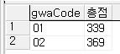
SELECT gwaCode, SUM(score) AS [총점]
FROM STUDENT
GROUP BY gwaCode

30. 학과별로 인원이 몇 명인지 조회하라, 단 아래의 그림과 같이 출력되도록 쿼리문을 작성하라.
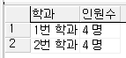

SELECT
CASE gwaCode WHEN 01 THEN '1번 학과'
WHEN 02 THEN '2번 학과' END AS [학과],
CONVERT(NVARNCHAR(5), COUNT(*)) + ' 명' AS [인원수]
FROM STUDENT
GROUP BY gwaCode

31. Northwind의 제품중에서 아무거나 4건만 조회하라
SELECT TOP 4 * FROM products
32. Northwind 제품중에서 카테고리아이디가 2인 것들을 제품명의 오름차순으로 조회하라
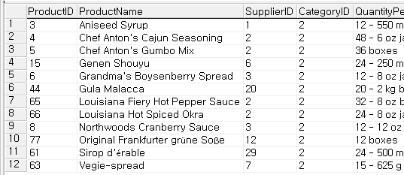
SELECT * FROM Products WHERE CategoryID = 2 ORDER BY ProductName

